**CASTEP 操作流程**

林子越

**一、基础与原子结合**

(cif转cell 首先用MS打开.cif输出.res文件，然后在终端输入以下命令

cabal res cell < xxx.res > xxx.cell

只输入cabal 会显示可以用于转换的文件类型，但不能从cif转为cell

经过上述转换得到的.cell文件是不完整的)

得到完整.cell文件的做法是：将.cif文件用MS打开，点三个波浪线图标-Calculation-Files-Save Files即不运行将结果保存在工作目录下，默认位置为：文档-Materials Studio Projects-保存的某project下，但.cell文件为隐藏文件，需点击菜单-勾选“隐藏的项目”即可显示。

1. 准备文件：

*.usp #赝势文件（可以在.cell文件中以下方BLOCK SPECIES_POT形式给出）

*.cell

*.param

castep.pbs.sh #declare seed_name='*'（与*.cell文件名称相 同）

1. *.cell

LATTICE_CART和POSITIONS_FRAC这两项

还需要添加以下3项

kpoint_mp_grid 12 12 12 或 KPOINTS_MP_SPACING : 0.02

#给出具体K点间隔 注意从MS里导出的结构若自带k点，此项不设！

SYMMETRY_GENERATE

%BLOCK SPECIES_POT

F 2|1.0|20|23|26|20:21(qc=8) 给出具体物质的赝势，若同文件夹下给出.usp赝势文件，此项不加

%ENDBLOCK SPECIES_POT

1. *.param

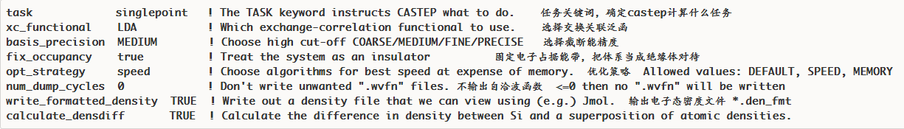

在*.param文件里加入这两行即可输出.cell和.cif文件

**WRITE_CIF_STRUCTURE : true**

**WRITE_CELL_STRUCTURE : true**

注意basis_precision 不能与cut_off_energy 并存，只能选择一个，

否则报错

另：spin_polarized 如果此项默认为false 计算后错误文件.err可能提醒要 改为true，原因是.cell文件晶格参数加了自旋 (spin)，注意有磁性的物质才加自旋，初始磁矩可能是不合理的。

如果.cell文件里加自旋，这里写true，未加写false

1. 提交脚本

*Notes:*

后续步骤（能带、态密度等）使用以下简单脚本即可

#!/bin/bash

#PBS -q CT2 #设置节点

#PBS -l nodes=1:ppn=20 #ppn=核心数

#PBS -j oe

#PBS -V

#PBS -N F_PBE_phonon #任务名

#######################################

####### Basic Parameter Declare #######

cd $PBS_O_WORKDIR

mpirun -n 20 castep phonon > log #phonon=文件名，依 输入文件名称定

#-n 20 ppn乘nodes

1. 输出文件：OUT.cell，OUT.castep，拖入VESTA可查看结构

**二、几何优化（单压力点优化）**

1. 准备文件

1. .cell文件
2. .param文件

任务名改为 geometry optimisation

3) castep.pbs

可以在脚本或cell文件中给出压力

在.cell文件中注明优化压力，格式如下

%BLOCK EXTERNAL_PRESSURE

50 0 0

50 0

50

%ENDBLOCK EXTERNAL_PRESSURE

*.param :

task : geometry optimisation

xc_functional : PBE

cut_off_energy : 900 eV

fix_occupancy : false 绝缘体选true

opt_strategy : speed

num_dump_cycles : 0

MAX_SCF_CYCLES : 100

*Notes*:

可以使用 castep2res XXX.OUT > YYY.res 命令将结果转化为.res文件

可能的常见错误是

Error check_elec_ground_state : electronic_minimisation of initial cell failed

将MAX_SCF_CYCLES的值提高，比如提高到100即可

**三、能带**

（在用某软件做能带、态密度、声子谱之前，需要先用该软件进行结构优化）

1. 准备文件：

*.cell （如在同文件夹下尽量与之前文件名不同）

*.param

castep.pbs.sh

1. **\*.cell**

除Basics & Bonding中.cell的数据外，还需加入布里渊区高对称点路径:

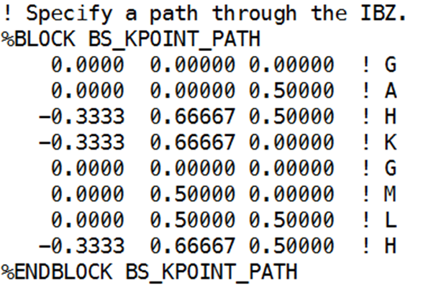

具体操作如下：

将.cell文件用Xftp导出，用Vesta打开，Files – Export Data 输出.cif文件，再用Material Studio 打开.cif文件，选菜单栏中的Build – Symmetry – Find Symmetry 点选Find Symmetry按钮，出现数据后点左下角 Impose Symmetry即完成对称性导入

然后选菜单栏中的Tools – Brillouin Zone Path 点选 Create，产生下图路径

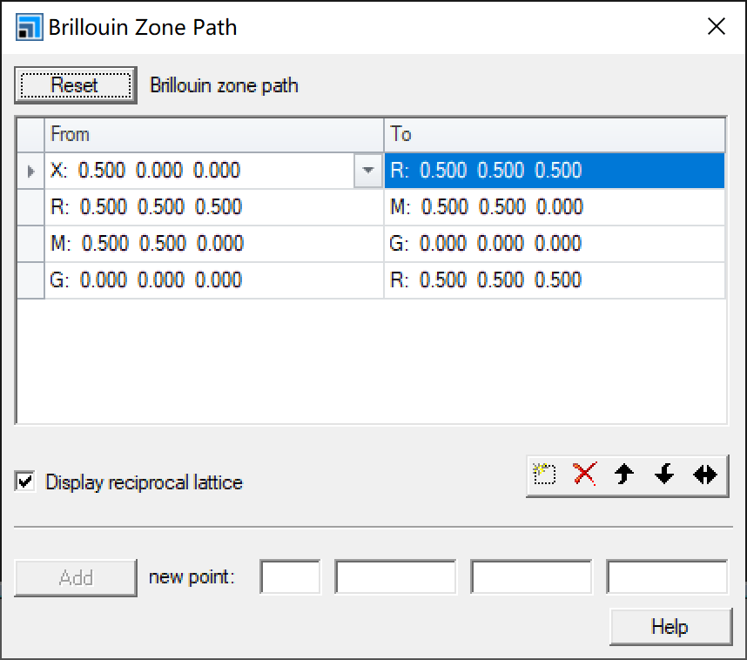

先从上至下，再从左至右依次以上面图中格式在.cell文件中输入Brillouin Zone Path

需要注意的是，对角有重复的点要省略

! Specify a path through the IBZ.

%block bs_kpoint_path

0.500 0.000 0.000 ! X

0.500 0.500 0.500 ! R

0.500 0.500 0.000 ! M

0.000 0.000 0.000 ! G

0.500 0.500 0.500 ! R

%endblock bs_kpoint_path

1. **\*.param ：**

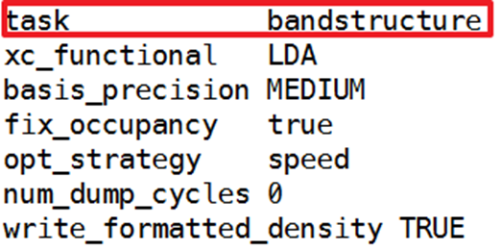

任务名改为bandstructure

xc_functional 选所需赝势，basis_precison与之前同理不能与cut_off_energy共存

POPN_BOND_CUTOFF : 5 ang 如果需要设置获取键长范围可以加入这一条

1. castep.pbs.sh 格式

#!/bin/bash

#PBS -q CT2

#PBS -l nodes=1:ppn=20

#PBS -j oe

#PBS -V

#PBS -N F_PBE_DOS

#######################################

####### Basic Parameter Declare #######

cd $PBS_O_WORKDIR

mpirun -n 20 castep F > log

1. 执行castep.pbs

注意拿来的castep.pbs脚本中可能存在rm .bands的词条，加上之后会自动删除输出的bands文件，删除此项

1. 得到结果并画图

画图方法1：

运行成功后会输出xxx.bands文件

执行命令：

dispersion.pl -xg -bs -symmetry XXX xxx.bands

-symmetry后面给出的是对称性，如果不加具体对称性，给出的能带图横坐标会是 -1/2 0 1/2 这样的数字（输入的小数会化成分数）

如何查找结构的对称性：

1. 将*.cell 用Vesta-Export Data转化为.cif文件，将.cif文件导入MS，Build-Symmetry-Show Symmetry (未加对称性的先Find Symmetry) 既可以看到

上图中的Crystal System

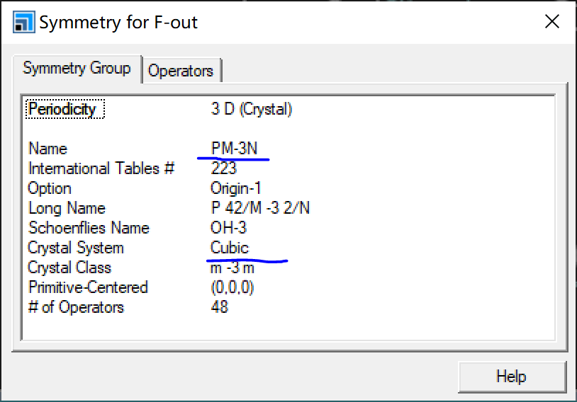

所对应的晶系Cubic则在-symmetry后面加上-cubic 即可最后得到如下图的能带图：

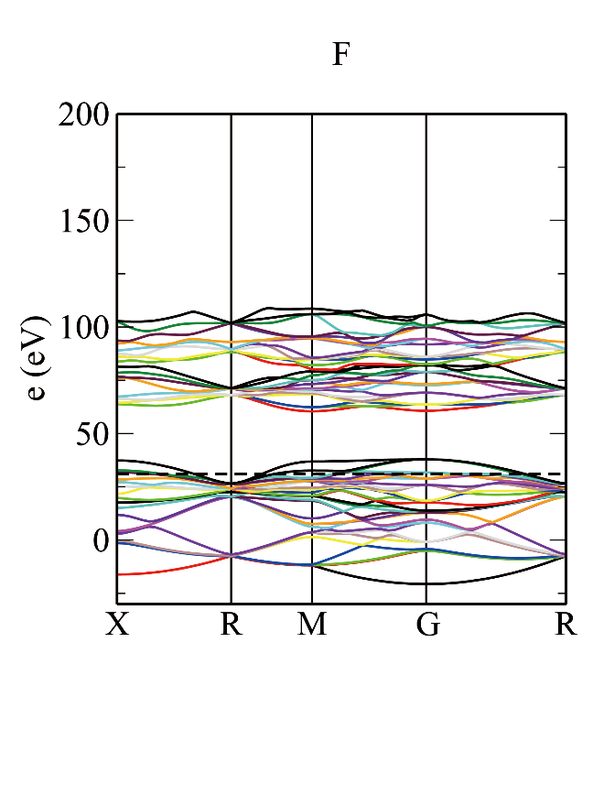

dispersion.pl -xg -bs -symmetry cubic F.bands

画图方法2：

Origin 作图：详情见Origin Walkthrough

**四、态密度（DOS）图**

I. 准备文件

（注意画能带图的结果不能用于画态密度图，需要重新提交任务）

1. *.cell

需要包含

LATTICE_CART和POSITIONS_FRAC这两项

! Kpoint grid for the Groundstate (SCF) calculation

KPOINTS_MP_SPACING : 0.02

SYMMETRY_GENERATE

! Kpoint grid for a DOS plot

BS_KPOINTS_MP_SPACING : 0.02 画dos图的K点间隔

但不能加高对称点布里渊路径

1. .param与bandstructure相同

II.提交脚本

dos.pl -gp *.bands 使用gunplot画图，dos.pl

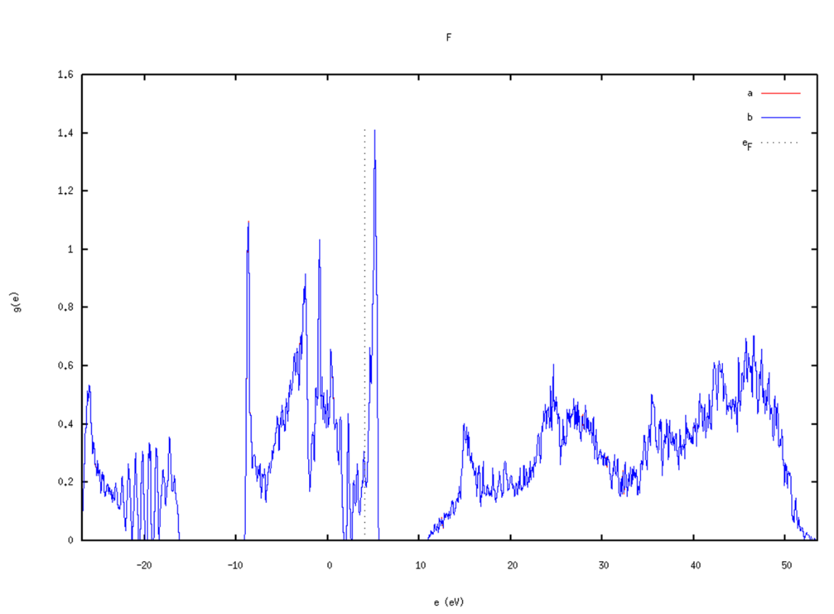

dos.pl -gp F.bands

dos.pl -xg *.bands

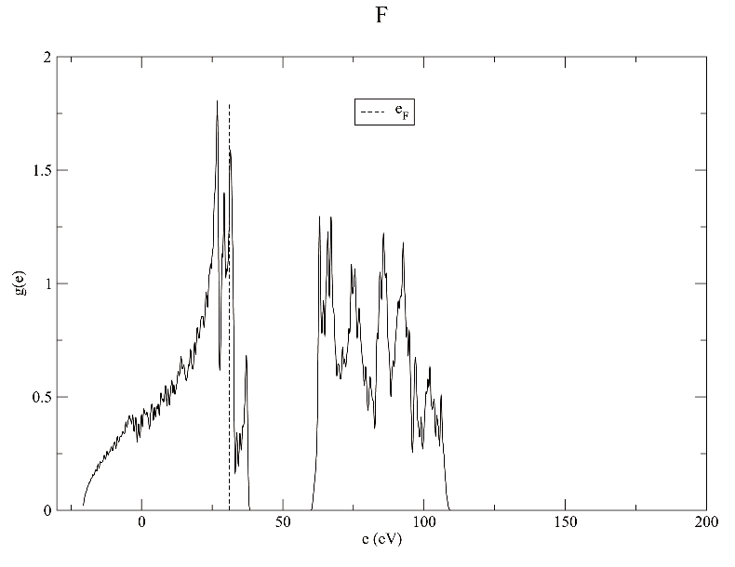

*Notes:*

1. dispersion.pl 和 dos.pl 后面加-h可列出可用的选项

dos.pl -h

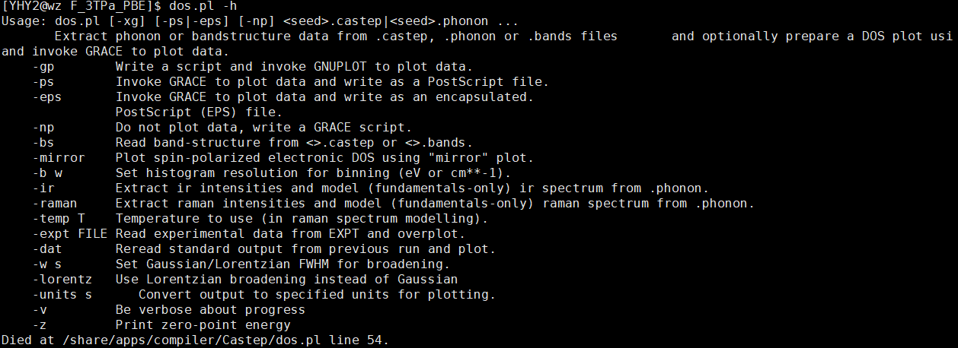

1. 除dos.pl -gp *.bands或dos.pl -xg *.bands直接用xmanager画图的方法外

dos.pl 直接加 *.bands则为列出画图需要的数据，

dos.pl *.bands > *.txt则可以输出为可以用Origin画图的.txt文件

详情见Origin Walkthrough（图为整合了能带图的态密度图）

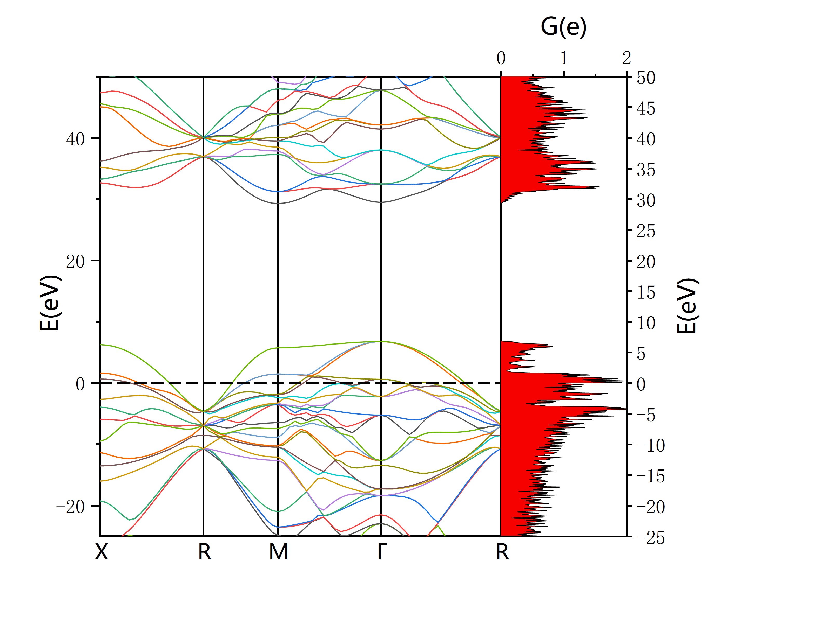

*Plot by Origin*

**五、声子谱的计算**

I. 准备文件

1) *.cell

需要包含

%BLOCK LATTICE_CART

%BLOCK POSITIONS_FRAC #与之前相同

%BLOCK SPECIES_POT #赝势（可用文件或者直接输入）

此外还需加入以下内容（之前画DOS和态密度的参数不留）

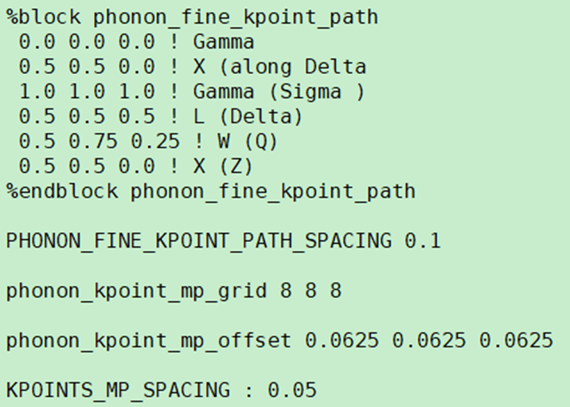

**1.%block phonon_fine_kpoint_path**

是声子的q-vector path（Q矢量路径），在新版MS中名为

Dispersion path

以下是获取该路径的操作流程：

**a.导入对称性**

将优化过的.cell文件用Xftp导出，用Vesta打开，Files – Export Data 输出.cif文件，再用Material Studio 打开.cif文件，选菜单栏中的Build – Symmetry – Find Symmetry 点选Find Symmetry按钮，出现数据后点左下角 Impose Symmetry即完成对称性导入

**b.获取布里渊路径**

1. 老版本Material Studio（新版本可跳过）

（见李明宪CASTEP教程94页，不过教程中是用MS直接做声子谱）

先点选三个波浪线的图标-Calculation，

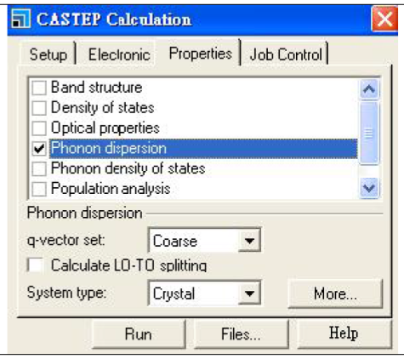

选择Phonon dispersion，点More…然后选path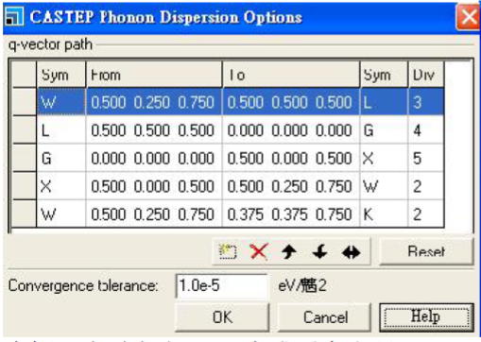

输入格式见上面%block phonon_fine_kpoint_path处

1. 新版本Material Studio

先点选三个波浪线的图标-Calculation，然后Properties-Phonons

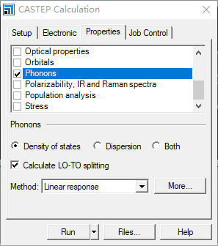

然后点选下面的More…

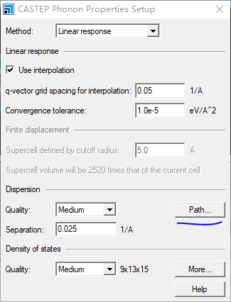

然后点Path

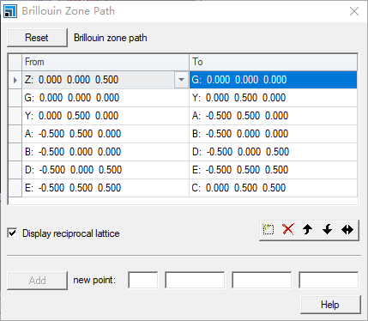

输入方法与上面能带的布里渊区路径相同，格式见上方

%block phonon_fine_kpoint_path处

**2. KPOINTS_MP_SPACING : 0.02**

**PHONON_FINE_KPOINT_PATH_SPACING 0.02**

**phonon_kpoint_mp_grid 5 5 5**

**phonon_kpoint_mp_offset 0.1 0.1 0.1**

这四个phonon 分别为：

初始K点间隔（也可给为mp_grid），与之前相同

算声子谱的高对称点路径网格，或者说步长。

声子布里渊区网格，酌情设置，刚开始算用较小的值

声子网格补偿，是上一个2倍的倒数，比如布里渊区网格是5，补偿为0.1

2)*.param

task : Phonon

xc_functional : PBE

opt_strategy : speed

num_dump_cycles : 0

cut_off_energy : 900 eV

fix_occupancy : true

metals_method : dm

phonon_sum_rule : true

PHONON_FINE_METHOD : INTERPOLATE

phonon_sum_rule_method : reciprocal

MAX_SCF_CYCLES : 100

task改为Phonon

再加上其他与声子有关的项，另外记得把MAX_SCF_CYCLES : 100加上，不然会报之前结构优化中的错误

3)*.pbs

使用之前的简单脚本即可

#!/bin/bash

#PBS -q CT2

#PBS -l nodes=1:ppn=20

#PBS -j oe

#PBS -V

#PBS -N F_PBE_phonon

#######################################

####### Basic Parameter Declare #######

cd $PBS_O_WORKDIR

mpirun -n 20 castep F > log

这里的F即为执行的文件名，注意声子谱的输入文件.cell，.param需要保持一致，即之前结构优化输出的.OUT.cell需要重命名删掉.OUT

然后提交脚本即可。

*Notes:*

常见错误：

Error in phonon_calculate: DFPT Linear Response not implemented for ultrasoft pseudopotentials

超软赝势不能直接计算声子谱

需要更换赝势或者使用超胞方法才能使用超软赝势

超胞具体方法如下：

*.param文件：

task : Phonon

xc_functional : PBE

opt_strategy : speed

num_dump_cycles : 0

cut_off_energy : 900 eV

fix_occupancy : true

metals_method : dm

phonon_sum_rule : true

phonon_sum_rule_method : reciprocal

MAX_SCF_CYCLES : 100

phonon_method : finitedisplacement

phonon_fine_method : SUPERCELL

（蓝色为修改项）

*.cell 文件里给出扩胞矩阵

%BLOCK PHONON_SUPERCELL_MATRIX

2 0 0

1. 2 0
2. 0 2

%ENDBLOCK PHONON_SUPERCELL_MATRIX

扩胞方法具体如下

将.cif文件拖入Material Studio后，先按上文导入对称性

以下是选择单胞或原胞，

选菜单中的Build – Symmetry 可以看到有

Primitive Cell 原胞

Conventional Cell 单胞

选择单胞或原胞后，布里渊区路径和晶格参数都会不同，扩胞倍数也会不同

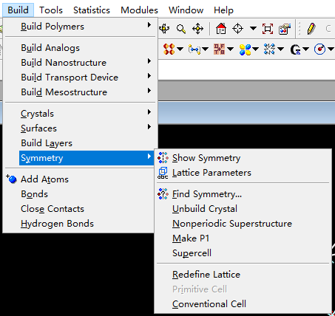

然后右键点图形，查看Lattice Parameters（或上图中点Lattiece Parameters）

一般将每个方向扩大到10埃米左右

kpoint_mp_grid : 20 20 20

phonon_fine_kpoint_path_spacing 0.02

#phonon_kpoint_mp_grid 5 5 5

#phonon_kpoint_mp_offset 0.1 0.1 0.1

SUPERCELL_KPOINTS_MP_SPACING 0.1

%BLOCK PHONON_SUPERCELL_MATRIX

2 0 0

0 2 0

0 0 2

%ENDBLOCK PHONON_SUPERCELL_MATRIX

#可加压力

%BLOCK EXTERNAL_PRESSURE

3000.0000000000 0.0000000000 0.0000000000

3000.0000000000 0.0000000000

3000.0000000000

%ENDBLOCK EXTERNAL_PRESSURE

画图：dispersion.pl -xg -symmetry xxx *.phonon

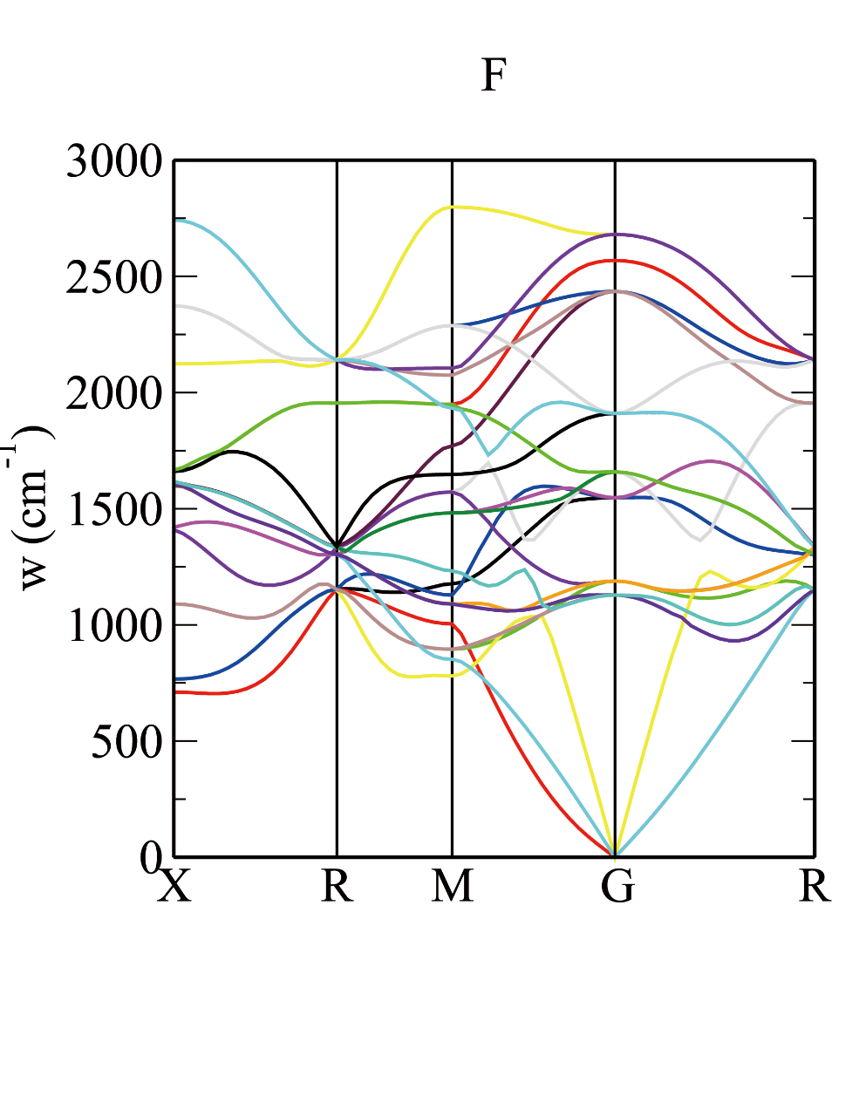

dispersion.pl -xg -symmetry cubic F.phonon

1THz=33.367cm-1.

**六、分立态密度PDOS**

I.准备文件

1) *.cell

%BLOCK lattice_cart

2.60546639081413 0.190169628654733E-09 0.601727934945543E-09

0.190169041397066E-09 2.60546943044447 -0.120907916653073E-07

0.601729758554163E-09 -0.120907910330159E-07 2.60546869996539

%ENDBLOCK lattice_cart

%BLOCK positions_frac

F 0.000000000117762 0.499999999338523 0.749986558395997

F 0.000000000339613 0.500000000256769 -0.749986558605385

F 0.749987711283413 0.000000000252767 0.499999999798142

F -0.749987712380392 0.000000000217478 0.500000000505681

F 0.500000000854287 0.749988023424662 0.000000002496860

F 0.500000000234474 -0.749988023462086 -0.000000002382903

F -0.000000000905482 -0.000000000090146 -0.000000000183659

F 0.500000000456325 0.500000000062032 0.499999999975266

%ENDBLOCK positions_frac

#以上为具体晶格参数

SYMMETRY_GENERATE

%BLOCK species_pot

%ENDBLOCK species_pot

KPOINTS_MP_SPACING : 0.02 #K点间隔

SPECTRAL_KPOINTS_MP_SPACING : 0.02 #画图间隔

2)*.param

TASK : SPECTRAL

SPECTRAL_TASK : DOS

PDOS_CALCULATE_WEIGHTS : TRUE

IPRINT : 1 #注意前面几行与DOS的不同

xc_functional : PBE

cut_off_energy : 900 eV

fix_occupancy : false

opt_strategy : speed

num_dump_cycles : 0

MAX_SCF_CYCLES : 100

WRITE_CIF_STRUCTURE : true

WRITE_CELL_STRUCTURE : true

3)*.odi

###########################################################

# OptaDOS example file -- AJ Morris 18/V/11

###########################################################

TASK : pdos

# Decompose into angular momentum channels

# (also try species_ang, species, sites)

PDOS : angular #只有这部分是确定PDOS画法的

#下面均为提示或注释，默认是按

# Or choose the projectors by hand... #角量子数可改为species_ang可以

#给出按原子并按角量子数给pdos

# The DOS on F atom 1 and the DOS on the s-channel

# of F atom 2 (2 proj)

#PDOS : F1;F2(s) #每个原子单独排序，例如：F1(s);F2(p);Rb1(s)

# The sum of the s-channels on the two F atoms (1 proj)

#PDOS : sum:F1-2(s)

# The p-channel on each F atom 1. (1 proj)

#PDOS :F1(p)

# Recalculate the Fermi energy using the new DOS

# (discasrd the CASTEP efermi)

EFERMI : optados

# Sample the DOS at 0.1 eV intervals

DOS_SPACING : 0.1

###########################################################

# A D V A N C E D K E Y W O R D S

###########################################################

# The keywords below are all at their default value

# They are presented here to indicate the internal

# workings of OptaDOS and allow you to tweak the

# output

# The broadening used, (also try linear, or fixed)

BROADENING : adaptive # Default

# The broadening parameter, A, when using adaptive smearing,

# set by eye to be similar to the linear smearing method

ADAPTIVE_SMEARING : 0.4 # Default

# The Gaussian broadening parameter for fixed smearing,

# in electron Volts

FIXED_SMEARING : 0.3 # Default

# Set the Fermi energy to zero on the output plots

SET_EFERMI_ZERO : true # Default

# Normalise the DOS with the volume of the simulation

# cell

DOS_PER_VOLUME : false # Default

###########################################################

# C O M P A T I B I L I T Y

###########################################################

# Perform numerical integration of the DOS, instead of

# semi-analytic (useful to compare with LinDOS)

NUMERICAL_INTDOS : false # Default

# When performing numerical integration of the DOS make

# sure that no Gaussians are smaller than the dos_spacing.

# (Should always be true, but useful for comparison with

# LinDOS)

FINITE_BIN_CORRECTION : true # Default

4)*.pbs

#!/bin/bash

#PBS -q CT6

#PBS -l nodes=1:ppn=36

#PBS -j oe

#PBS -V

#PBS -N F_PDOS

#######################################

####### Basic Parameter Declare #######

cd $PBS_O_WORKDIR

mpirun -n 36 castep F > log 2>&1

II.提交脚本 qsub F.pbs (qsub是提交命令)

III.输入命令 optados F

得到输出文件F.pdos.dat

IV.画PDOS图：注意.dat文件中第一列是横坐标，第二三列都是纵坐标

修图方法与DOS图基本相同

**七、多压力点结构优化**

1) *.cell

同单压力点结构优化，输入晶格参数即可（可包含赝势）

2)*.param

同单压力点结构优化

3)*.pbs.sh

需修改部分：

#!/bin/bash

#PBS -q CT2 #节点名

#PBS -l nodes=1:ppn=20 #核心数

#PBS -j oe

#PBS -V

#PBS -N F_Test #任务名称

#######################################

####### Basic Parameter Declare #######

#######################################

declare -r kMpiSoftwarePath='/share/apps/MPI/impi/5.0.1.035/intel64/bin/mpirun'

declare -r kCastepMpiPath='/share/apps/compiler/Castep/castep.mpi'

declare -r kKpointsMpSpacing=0.03 #K点间隔

declare -i node_num=1

declare -i core_num_per_node=20 #核心数（同上）

declare -i max_pressure=4000 #最大压力

declare -i min_pressure=3000 #最小压力

declare -i init_pressure=3000 #起始压力（从此压力先加压再从此压力减压）

declare -i pressure_step=200 #压力间隔

declare seed_name='F' #输入文件名（此处名称与F.cell，F.param一致）

((total_core_num=node_num*core_num_per_node))

完整脚本在Script文件夹内 castep_multipress.pbs.sh

Notes: CASTEP不输出.res文件，如果需要将CASTEP的结果做结构优化，

使用命令castep2res * > *.res

(*是.castep之前的文件名)